太和县直机关作风效能建设工作
简 报

第12期

太和县直机关作风效能
建设领导小组办公室 2020年9月21日
县城管局执法大队积极协调解决步行街私设路障石问题

县城管局执法大队积极协调解决步行街
私设路障石问题

2020年9月17日，县城管局执法大队接县效能办通知，群众反映翰林广场商业步行街的2个路口设置路障石，影响过往行人和学生通行，造成人员拥堵，严重影响城市形象。民生无小事，枝叶总关情。城管局执法大队得知情况后，立即与物业公司沟通协调，解决问题。经了解，该处路障石为翰林广场物业设置，执法大队随即下达整改通知书，并协同物业公司立即移除路障石。目前，该物业公司已按照要求及时整改，以便行人通行，切实维护群众利益。
（路障石未移除前）
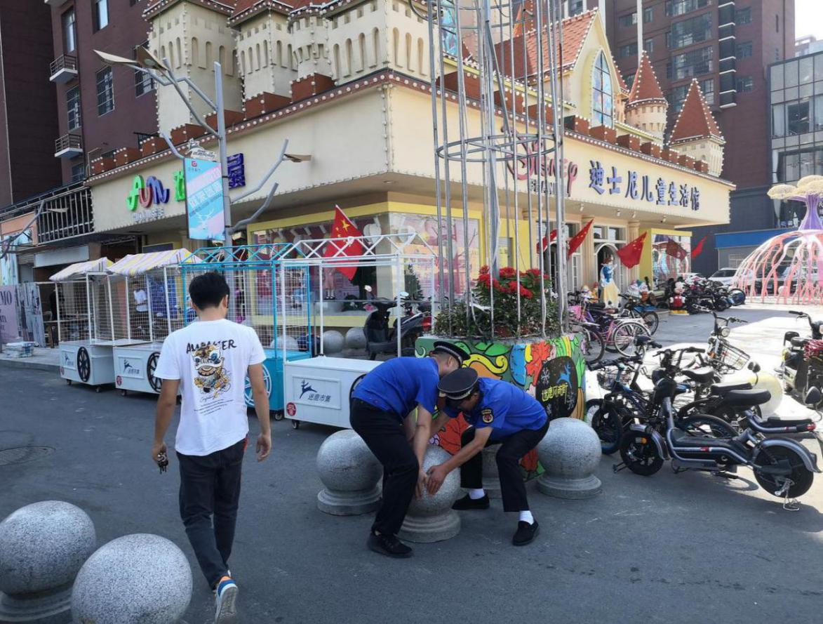
（执法人员移除路障石）
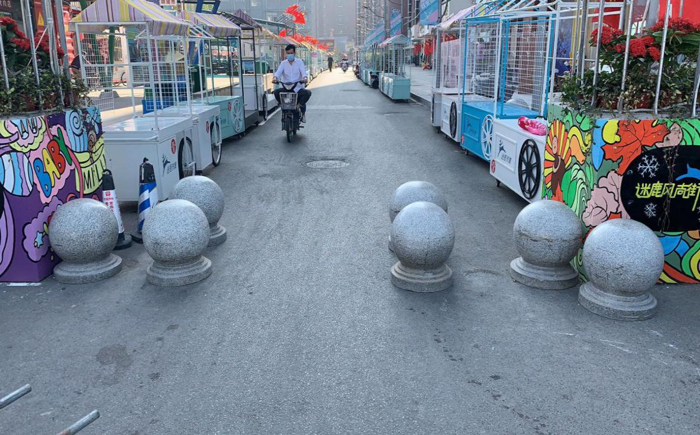
（路障石移除后道路恢复通畅）
【编后点评】
9月17日上午，县效能办接到群众来电，反映三中门口西侧翰林广场迷鹿风尚街人为设置路障石给群众出行带来不便的问题。县效能办及时组织人员现场调查了解，并将调查情况及时反馈给县城市管理行政执法局执法大队、县房屋管理事务中心等部门，于是出现了上述文章所述的一幕。
看似普通的一件小事，其实在群众心中是一件大事。物业公司设置路障石是出于自身利益考虑，但影响的是周边群众和上学的学生，处理不好，就会损害群众利益，引发社会矛盾，并影响城市发展形象。
群众利益无小事。县城市管理行政执法局执法大队不等不靠，第一时间到现场处置解决问题，从接到通知到现场整顿不到2小时，对此群众拍手称赞。县直各单位各部门要以此为鉴，敢于担当作为，积极主动作为，在贯彻落实县委县政府“优环境、转作风、强产业”活动中履好职尽好责，在深化“四项活动”和“访民情、听民意、汇民智、解民忧”专项工作中建功立业，贡献力量！

报：县委、县人大、县政府、县政协领导同志、县直机关作风效能建设领导小组成员
发：县直各单位
太和县直机关作风效能建设领导小组办公室 2020年9月21日印发

